ИЗМЕНЕНИЯ ЕЖЕМЕСЯЧНОЙ ДЕНЕЖНОЙ ВЫПЛАТЫ НА РЕБЕНКА В ВОЗРАСТЕ ОТ 3 ДО 7 ЛЕТ ВКЛЮЧИТЕЛЬНО

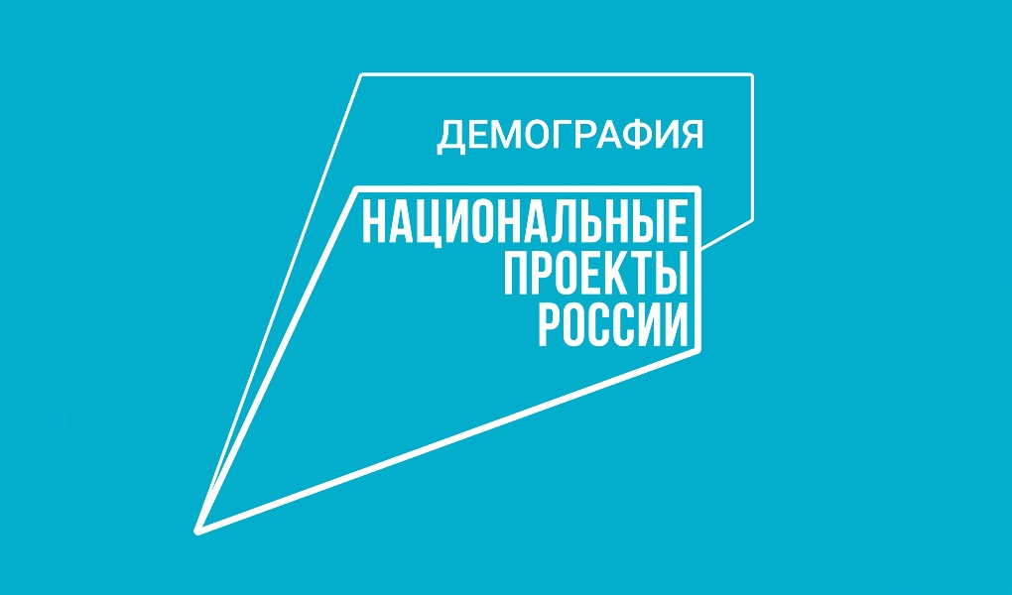
Обращаем внимание на наиболее значимые изменения, внесенные в Порядок:
1. Внесены определения многодетной семьи и единственного родителя (пункт 4 Порядка).
2. В случае если ежегодное изменение величины прожиточного минимума для детей происходит в меньшую сторону, ежемесячная выплата, назначенная по заявлению о назначении ежемесячной выплаты, представленному до ежегодного изменения величины прожиточного минимума на детей, выплачивается в прежнее размере до окончания срока назначения ежемесячной выплаты (пункт 6 Порядка).
3. Исключена возможность подачи заявления с целью перерасчета (исключены пункты 5, 6 Порядка в редакции 2021 года).
4. Дополнены основания принятия решения об отказе в назначении ежемесячной выплаты (пункт 31 Порядка):
- превышение размера среднедушевого дохода семьи над величиной прожиточного минимума на душу населения, установленной по соответствующей группе территорий Красноярского края, на дату обращения за назначением ежемесячной выплаты;
- заявителю назначена ежемесячная выплата на ребенка.
Таким образом, в случае обращения гражданина за назначением ежемесячной выплаты до истечения срока действующего назначения принимается решение об отказе;
- наличие в собственности у заявителя в/или членов его семьи:
- земельных участков, суммарная площадь которых превышает 0,25 гектара или 1,0 гектара для жителей территорий сельских поселений или межселенных территорий (за исключением находящихся в собственности или общей долевой собственности земельных участков из земель сельскохозяйственного назначения, оборот которых регулируется Федеральным законом от 24.07.2002 № 101-ФЗ «Об обороте земель сельскохозяйственного назначения», земельных участков, предоставленных многодетной семье в соответствии со статье 14 Закона Красноярского края от 04.12.2008 № 7-2542 «О регулировании земельных отношений в Красноярском крае»).
Таким образом, максимальная суммарная площадь участков (0,25 или 1,0 гектара) определяется в соответствии с адресом регистрации заявителя.
Земли сельскохозяйственного назначения подлежат исключению из учета вне зависимости от вида права собственности (частной или общей долевой).
- наличие зарегистрированных на заявителя или членов его семьи: двух и более маломерных судов, год выпуска которых не превышает 5 лет;
- двух и более самоходных машин и других видов техники, год выпуска которых не превышает 5 лет.
- наличие у заявителя и членов его семьи дохода, превышающего величину прожиточного минимума на душу населения в целом по Российской Федерации, установленную на дату обращения за назначением ежемесячной выплаты, в виде процентов, начисленных на остаток средств на депозитных счетах (вкладах), открытых в кредитных организациях, в виде доходов от операций с ценными бумагами.

